

**Об утверждении регламента государственной услуги "Предоставление мер социальной поддержки специалистам здравоохранения, образования, социального обеспечения, культуры, спорта и ветеринарии, прибывшим для работы и проживания в сельские населенные пункты"**

***Утративший силу***

Постановление акимата Костанайской области от 31 октября 2012 года № 483. Зарегистрировано Департаментом юстиции Костанайской области 8 ноября 2012 года № 3879. Утратило силу - Постановлением акимата Костанайской области от 20 ноября 2013 года № 508

      Сноска. Утратило силу - Постановлением акимата Костанайской области от 20.11.2013 № 508 (вводится в действие со дня подписания).

      В соответствии с пунктом 4 статьи 9-1 Закона Республики Казахстан от 27 ноября 2000 года "Об административных процедурах" акимат Костанайской области **ПОСТАНОВЛЯЕТ**:  
      1. Утвердить прилагаемый регламент государственной услуги "Предоставление мер социальной поддержки специалистам здравоохранения, образования, социального обеспечения, культуры, спорта и ветеринарии, прибывшим для работы и проживания в сельские населенные пункты".  
      2. Настоящее постановление вводится в действие по истечении десяти календарных дней после дня его первого официального опубликования.

*Аким области                               Н. Садуакасов*

*СОГЛАСОВАНО:*

*Начальник ГУ*  
*"Управление сельского хозяйства*  
*акимата Костанайской области"*  
*___________________ К. Габдулин*

Утвержден             
постановлением акимата      
от 31 октября 2012 года № 483

**Регламент государственной услуги**  
**"Предоставление мер социальной поддержки**  
**специалистам здравоохранения, образования,**  
**социального обеспечения, культуры, спорта**  
**и ветеринарии, прибывшим для работы и**  
**проживания в сельские населенные пункты"**

**1. Основные понятия**

      1. В настоящем регламенте государственной услуги "Предоставление мер социальной поддержки специалистам здравоохранения, образования, социального обеспечения, культуры, спорта и ветеринарии, прибывшим для работы и проживания в сельские населенные пункты" (далее - Регламент) используются следующие понятия:  
      1) структурно-функциональные единицы - участвующие в процессе оказания государственной услуги (ответственные лица уполномоченных органов, структурные подразделения государственных органов, государственные органы, информационные системы или их подсистемы) (далее - СФЕ);  
      2) потребители – специалисты здравоохранения, образования, социального обеспечения, культуры, спорта и ветеринарии, прибывшие для работы и проживания в сельские населенные пункты: выпускники организаций высшего и послевузовского, технического и профессионального, послесреднего образования по специальностям здравоохранения, образования, социального обеспечения, культуры, спорта и ветеринарии, а также специалисты, имеющие указанное образование, проживающие в городах и иных населенных пунктах и изъявившие желание работать и проживать в сельских населенных пунктах.

**2. Общие положения**

      2. Государственная услуга осуществляется на основании пункта 8 статьи 18 Закона Республики Казахстан от 8 июля 2005 года "О государственном регулировании развития агропромышленного комплекса и сельских территорий", постановления Правительства Республики Казахстан от 31 января 2011 года № 51 "Об утверждении стандарта государственной услуги "Предоставление мер социальной поддержки специалистам здравоохранения, образования, социального обеспечения, культуры, спорта и ветеринарии, прибывшим для работы и проживания в сельские населенные пункты" (далее - Стандарт) и постановления Правительства Республики Казахстан от 18 февраля 2009 года № 183 "Об утверждении размеров и Правил предоставления мер социальной поддержки специалистам здравоохранения, образования, социального обеспечения, культуры, спорта и ветеринарии, прибывшим для работы и проживания в сельские населенные пункты".  
      3. Государственная услуга "Предоставление мер социальной поддержки специалистам здравоохранения, образования, социального обеспечения, культуры, спорта и ветеринарии, прибывшим для работы и проживания в сельские населенные пункты" (далее – государственная услуга) предоставляется уполномоченным органом по развитию сельских территорий местных исполнительных органов районов (городов областного значения) (далее – уполномоченный орган) по адресам, указанным в приложении 1 к Стандарту.  
      4. Форма оказываемой государственной услуги: неавтоматизированная.  
      5. Государственная услуга оказывается бесплатно.  
      6. Результатом оказываемой государственной услуги являются меры социальной поддержки в виде подъемного пособия и бюджетного кредита, либо мотивированный ответ об отказе в предоставлении услуги.

**3. Требования к порядку оказания**  
**государственной услуги**

      7. Полную информацию о порядке оказания государственной услуги и необходимых документах, а также образцы их заполнения можно получить по адресам, указанным в приложении 1 к Стандарту, интернет-ресурсе Министерства сельского хозяйства Республики Казахстан www.minagri.gov.kz. в разделе "С дипломом в село", на стендах уполномоченного органа в местах предоставления государственной услуги.  
      8. Государственная услуга предоставляется в следующие сроки:  
      1) с момента сдачи потребителем необходимых документов, определенных в пункте 17 настоящего Регламента:  
      в течение тридцати девяти календарных дней выплачивается подъемное пособие;  
      в течение тридцати двух календарных дней осуществляется процедура заключения Соглашения по форме и в течение тридцати рабочих дней после заключения Соглашения предоставляется бюджетный кредит на приобретение или строительство жилья;  
      в случае отказа в предоставлении мер социальной поддержки, уполномоченный орган в течение трех рабочих дней направляет потребителю мотивированный ответ;  
      2) максимально допустимое время ожидания до получения государственной услуги, оказываемой на месте в день обращения потребителя - не более десяти минут;  
      3) максимальное время обслуживания получателя государственной услуги, оказываемой на месте в день обращения потребителя - не более тридцати минут.  
      9. Государственная услуга оказывается в рабочие дни, кроме выходных и праздничных дней, в порядке очереди, без предварительной записи и ускоренного обслуживания, с 9.00 до 18.30 часов, с перерывом на обед с 13.00 до 14.30 часов.  
      10. Государственная услуга оказывается по местонахождению уполномоченного органа, где предусмотрены условия для обслуживания потребителей, в том числе для лиц с ограниченными физическими возможностями.  
      11. В предоставлении государственной услуги потребителю будет отказано в случае предоставления недостоверных документов, указанных в пункте 17 настоящего Регламента.  
      12. Этапы оказания государственной услуги с момента получения заявления от потребителя для получения государственной услуги и до момента выдачи результата государственной услуги:  
      1) потребитель подает заявление в канцелярию уполномоченного органа;  
      2) специалист канцелярии уполномоченного органа осуществляет прием документов и регистрацию заявления потребителя, выдает потребителю расписку, подтверждающую, что потребитель сдал все необходимые документы для получения государственной услуги, в которой указывается дата получения потребителем мер социальной поддержки;  
      3) ответственный специалист уполномоченного органа проверяет достоверность предоставленных документов, производит расчеты потребности финансовых средств и в течение пяти календарных дней со дня принятия документов направляет на рассмотрение постоянно действующей комиссии (далее – Комиссия), созданной акиматом района (города областного значения) для организации работы по оказанию мер социальной поддержки, состоящей из депутатов районного (города областного значения) маслихата, представителей исполнительных органов района (города областного значения) и общественных организаций.  
      В случае предоставления потребителем недостоверных документов, указанных в пункте 17 настоящего Регламента, ответственный специалист уполномоченного органа в течение трех рабочих дней направляет потребителю мотивированный ответ об отказе в предоставлении услуги;  
      4) Комиссия в течение десяти календарных дней с момента поступления документов от уполномоченного органа рассматривает предоставленные документы и рекомендует акимату района (города областного значения) о предоставлении потребителю мер социальной поддержки;  
      5) акимат района (города областного значения) в течение десяти календарных дней с момента поступления рекомендации Комиссии принимает постановление о предоставлении мер социальной поддержки потребителю;  
      6) в течение семи календарных дней после принятия вышеуказанного постановления, между уполномоченным органом, потребителем и поверенным (агентом) заключается Соглашение о предоставлении мер социальной поддержки потребителю согласно установленной форме;  
      7) после заключения Соглашения:  
      1) уполномоченный орган в течение семи календарных дней перечисляет сумму подъемного пособия на индивидуальные лицевые счета потребителя;  
      2) поверенный (агент) в течение тридцати рабочих дней в порядке, установленном законодательством Республики Казахстан, предоставляет потребителю кредит на приобретение или строительство жилья.  
      13. Схемы, отражающие взаимосвязь между логической последовательностью административных действий в процессе оказания государственной услуги и СФЕ, приведены в приложении 1 к настоящему Регламенту.  
      14. Текстовое табличное описание последовательности и взаимодействие административных действий (процедур) каждой СФЕ с указанием срока выполнения каждого административного действия (процедуры) приведено в приложении 2 к настоящему Регламенту.  
      15. Минимальное количество лиц, осуществляющих прием документов для оказания государственной услуги в уполномоченном органе, составляет один сотрудник.

**4. Описание порядка действий (взаимодействия)**  
**в процессе оказания государственной услуги**

      16. Для получения государственной услуги потребитель обращается в уполномоченный орган. Бланк заявления выдается должностным лицом в канцелярии уполномоченного органа.  
      Факт подачи заявления фиксируется в специальном журнале регистрации заявлений, который ведет специалист канцелярии уполномоченного органа. Потребителю выдается расписка, подтверждающая, что потребитель сдал все необходимые документы для получения государственной услуги и указывается дата получения им мер социальной поддержки.  
      17. Для получения государственной услуги потребитель представляет в уполномоченный орган следующие документы:  
      1) заявление согласно установленной формы;  
      2) копию документа, удостоверяющего личность;  
      3) копию трудовой книжки, заверенную кадровой службой по новому месту работы;  
      4) копию книги регистрации граждан (домовой книги) или справку, подтверждающую проживание в соответствующем населенном пункте;  
      5) копию диплома об образовании;  
      6) копию свидетельства о регистрации налогоплательщика;  
      7) копию свидетельства о присвоении социального индивидуального кода;  
      8) акт оценки недвижимого имущества (для получения бюджетного кредита);  
      9) акт на право пользования земельным участком, предоставленным для строительства жилья.  
      Документы представляются в подлинниках и копиях для сверки, после чего подлинники документов возвращаются потребителю в день подачи заявления.  
      18. Результат оказания государственной услуги потребителю сообщается по контактному телефону, либо при личном посещении уполномоченного органа.

**5. Ответственность должностных лиц,**  
**оказывающих государственную услугу**

      19. Ответственным лицом за оказание государственной услуги является руководитель уполномоченного органа (далее - должностное лицо).  
      Должностные лица несут ответственность за реализацию оказания государственной услуги в установленные сроки в соответствии с законами Республики Казахстан.

Приложение 1                 
к регламенту государственной услуги     
"Предоставление мер социальной        
поддержки специалистам здравоохранения,   
образования, социального обеспечения,    
культуры, спорта и ветеринарии,       
прибывшим для работы и проживания      
в сельские населенные пункты"

**Процесс оказания государственной услуги**  
**"Предоставление мер социальной поддержки**  
**специалистам здравоохранения, образования,**  
**социального обеспечения, культуры,**  
**спорта и ветеринарии, прибывшим для работы**  
**и проживания в сельские населенные пункты"**

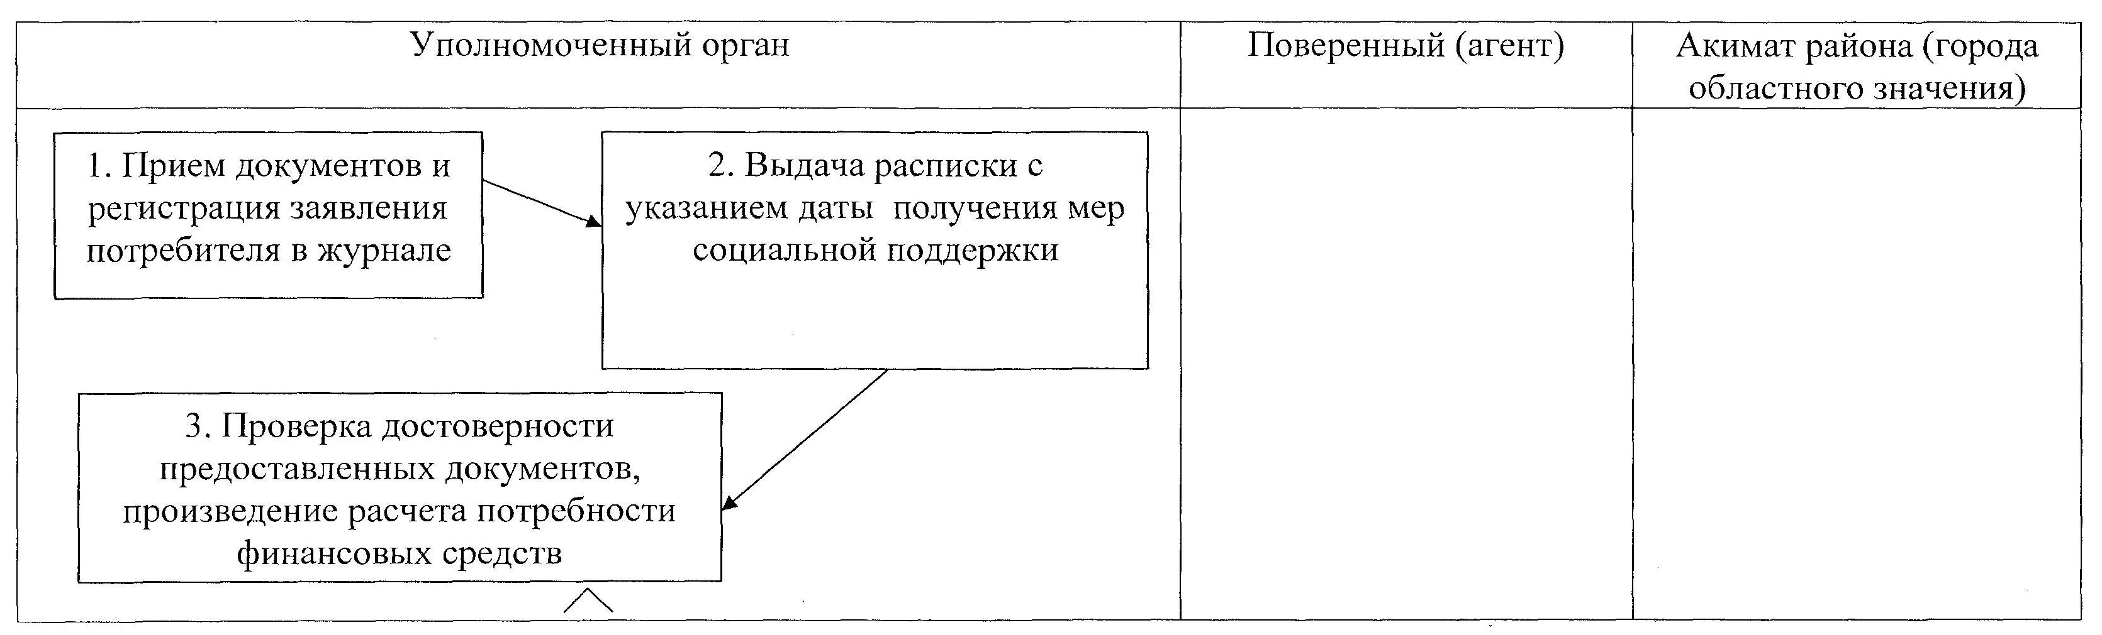  
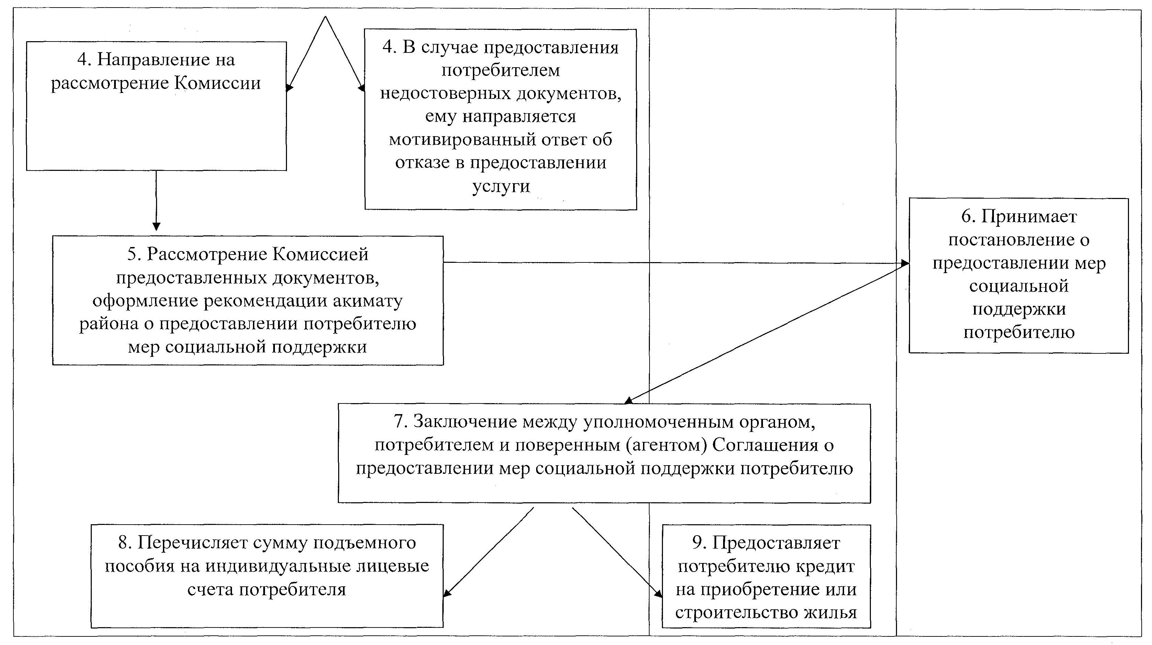

Приложение 2                 
к регламенту государственной услуги      
"Предоставление мер социальной        
поддержки специалистам здравоохранения,   
образования, социального обеспечения,    
культуры, спорта и ветеринарии,       
прибывшим для работы и проживания       
в сельские населенные пункты"

**Описание последовательности и взаимодействие**  
**административных действий (процедур)**

Таблица 1. Описание действий СФЕ

|  |  |  |  |
| --- | --- | --- | --- |
| Действия основного процесса (хода, потока работ) | | | |
| № действия  (хода, потока  работ) | 1 | 2 | 3 |
| Наименование  СФЕ | Канцелярия  уполномоченного  органа | Руководитель  уполномоченного  органа | Ответственный  специалист  уполномоченного  органа |
| Наименование  действия  (процесса,  процедуры,  операции) и их  описание | Прием документов  и регистрация  заявления в  журнале | Ознакомление с  корреспонденцией,  определение  ответственного  специалиста | Проверка  достоверности  предоставленных  документов,  произведение  расчетов  потребности  финансовых  средств |
| Форма завершения  (данные,  документ,  организационно-  распорядительное  решение) | Выдача  потребителю  расписки,  подтверждающей,  что потребитель  сдал все  необходимые  документы для  получения  государственной  услуги, в  которой  указывается дата  получения им мер  социальной  поддержки.  Направление  документов  руководителю  уполномоченного  органа для  наложения  резолюции | Наложение  резолюции,  назначение  ответственного  специалиста  уполномоченного  органа | Направление  на рассмотрение  Комиссии.  В случае  предоставления  потребителем  недостоверных  документов,  ответственный  специалист  уполномоченного  органа в течение  трех рабочих  дней направляет  потребителю  мотивированный  ответ об отказе  в предоставлении  услуги |
| Сроки исполнения | не более 30  минут | в течение дня | в течение 5 дней  со дня принятия  документов |
| Номер следующего  действия | 2 | 3 | 4 |
| Действия основного процесса (хода, потока работ) | | | |
| № действия  (хода, потока  работ) | 4 | 5 | 6 |
| Наименование  СФЕ | Комиссия | Акимат района  (города  областного  значения) | Руководитель  уполномоченного  органа |
| Наименование  действия  (процесса,  процедуры,  операции) и их  описание | Рассмотрение  предоставленных  документов | Рассмотрение  рекомендации  Комиссии | Заключение между  уполномоченным  органом,  потребителем и  поверенным  (агентом)  Соглашения о  предоставлении  мер социальной  поддержки  потребителю |
| Форма завершения  (данные,  документ,  организационно-  распорядительное  решение) | Рекомендует  акимату района  (города  областного  значения) о  предоставлении  потребителю мер  социальной  поддержки | Принятие  постановления о  предоставлении  мер социальной  поддержки | Перечисление  суммы подъемного  пособия на  индивидуальные  лицевые счета  потребителя |
| Сроки исполнения | в течение десяти  календарных дней  с момента  поступления  документов от  уполномоченного  органа | в течение десяти  календарных дней  с момента  поступления  рекомендации  Комиссии | в течение семи  календарных дней  на заключение  Соглашения и в  течение семи  календарных дней  после заключения  Соглашения, для  перечисления  суммы подъемного  пособия |
| Номер следующего  действия | 5 | 6 | 7 |
| Действия основного процесса (хода, потока работ) | | | |
| № действия  (хода, потока  работ) | 7 |  |  |
| Наименование  СФЕ | Поверенный  (агент) |  |  |
| Наименование  действия  (процесса,  процедуры,  операции) и их  описание | Подготовка  документов на  выдачу кредита |  |  |
| Форма завершения  (данные,  документ,  организационно-  распорядительное  решение) | Предоставление  потребителю  кредита на  приобретение или  строительство  жилья |  |  |
| Сроки исполнения | в течение  тридцати рабочих  дней |  |  |
| Номер следующего  действия | - |  |  |

Таблица 2. Варианты использования.  
Основной процесс

|  |  |  |
| --- | --- | --- |
| Группа 1  СФЕ  Канцелярия  уполномоченного  органа | Группа 2  СФЕ  Руководитель  уполномоченного  органа | Группа 3  СФЕ  Ответственный  специалист  уполномоченного  органа |
| Действие 1  Прием документов и  регистрация заявления  в журнале. Выдача  потребителю  расписки,  подтверждающей, что  потребитель сдал все  необходимые документы  для получения  государственной  услуги, в которой  указывается дата  получения им мер  социальной поддержки.  Направление  документов  руководителю  уполномоченного  органа для наложения  резолюции | Действие 2  Ознакомление с  корреспонденцией.  Наложение резолюции,  назначение  ответственного  специалиста  уполномоченного органа | Действие 3  Проверка достоверности  предоставленных  документов, произведение  расчетов потребности  финансовых средств.  Направление на  рассмотрение Комиссии |
|  | Действие 6  Заключение между  уполномоченным органом,  потребителем и  поверенным (агентом)  Соглашения о  предоставлении мер  социальной поддержки  потребителю |  |
|  | Действие 7  Перечисление суммы  подъемного пособия на  индивидуальные лицевые  счета потребителя |  |

      продолжение таблицы:

|  |  |  |
| --- | --- | --- |
| Группа 4  СФЕ  Комиссия | Группа 5  СФЕ  Акимат района  (города областного  значения) | Группа 6  СФЕ  Поверенный  (агент) |
| Действие 4  Рассмотрение  предоставленных  документов.  Рекомендует акимату  района (города  областного значения)  о предоставлении  потребителю мер  социальной поддержки | Действие 5  Рассмотрение  рекомендации Комиссии.  Принятие постановления  о предоставлении мер  социальной поддержки  потребителю | Действие 8  Предоставление  потребителю кредита на  приобретение или  строительство жилья |
|  |  |  |
|  |  |  |

Таблица 3. Варианты использования.  
Альтернативный процесс

|  |  |  |
| --- | --- | --- |
| Группа 1  СФЕ  Канцелярия  уполномоченного  органа | Группа 2  СФЕ  Руководитель  уполномоченного  органа | Группа 3  СФЕ  Ответственный  специалист  уполномоченного  органа |
| Действие 1  Прием документов  и регистрация  заявления в  журнале.  Выдача  потребителю  расписки,  подтверждающей,  что потребитель  сдал все  необходимые  документы для  получения  государственной  услуги, в  которой  указывается дата  получения им мер  социальной  поддержки.  Направление  документов  руководителю  уполномоченного  органа для  наложения  резолюции | Действие 2  Ознакомление с  корреспонденцией.  Наложение  резолюции,  назначение  ответственного  специалиста  уполномоченного  органа | Действие 3  Проверка  достоверности  предоставленных  документов,  произведение  расчетов потребности  финансовых средств |
|  |  | Действие 4  Направление  потребителю  мотивированного  ответа об отказе в  предоставлении  услуги, в случае  предоставления  потребителем  недостоверных  документов |

© 2012. РГП на ПХВ «Институт законодательства и правовой информации Республики Казахстан» Министерства юстиции Республики Казахстан